- Ergolife. Кресло компьютерное SU-B-8
Наименование товара | Основные характеристики | Един. Изм. | Кол-во
Кресло компьютерное  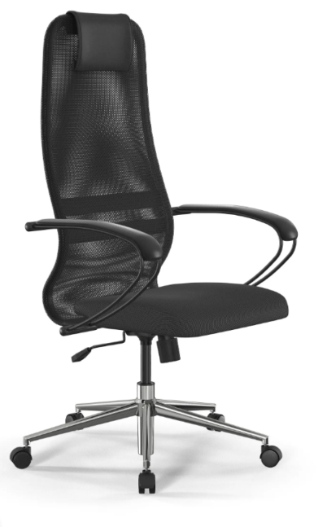 | Ширина, см – не менее 68.3  Высота, см - не менее 131  Ширина сиденья, см - не менее 47.5  Высота спинки, см - не менее 86  Ширина спинки, см - не менее 47.5  Материал крестовины - Металл  Вес товара, г - не менее 13380  Гарантия - не менее 10 лет  Механизм качания – Да  Материал обивки - Сетка, Ткань  Макс. нагрузка, кг - не менее 150  Фиксация спинки - В рабочем положении  Покрытие корпуса - Матовое  Рисунок на обивке - Без рисунка | шт | 6

- TEWSON Гамак для дачи и туризма 260х100 см с прямой планкой
Наименование товара | Основные характеристики | Един. Изм. | Кол-во
TEWSON Гамак для дачи и туризма 260х100 см с прямой планкой  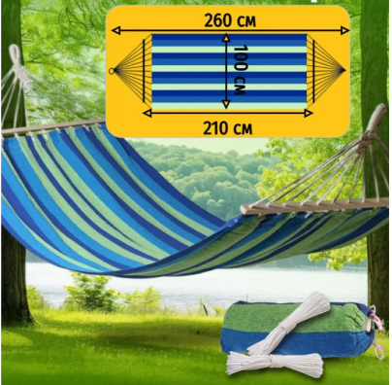 | Вид гамака - Тканевый  Вид крепления - Веревки  Количество мест - 1  Длина, см – не менее 260  Ширина, см – не менее 100  Материал обивки - Хлопок  Вес товара, г – не менее 1200  Гарантия – не менее 14 дней  Макс. нагрузка, кг – не менее 150  Размеры, мм – не менее 2600х1000  Материал рамы - Дерево | шт | 6

- Раскладушка с матрасом взрослая
Наименование товара | Основные характеристики | Един. Изм. | Кол-во
Раскладушка с матрасом взрослая  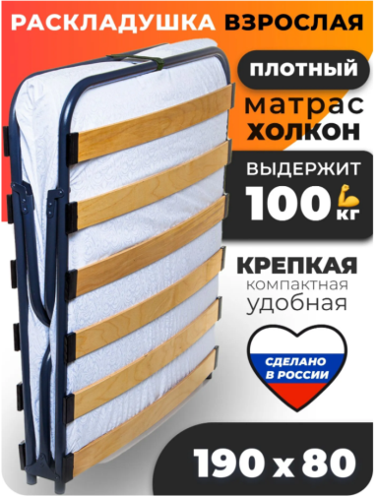 | Материал корпуса - Сталь  Матрас в комплекте - Да  Вес товара, г - 9000  Длина, см - 190  Ширина, см - 80  Высота, см - 44  Ширина спального места, см - 80  Длина спального места, см - 190  Матрас раскладушки - 6 см  Макс. нагрузка, кг - 100  Исполнение - Раскладное  Назначение (помещение) - Для дома, Для дачи, Для гаража, Для улицы  Форма поставки- В собранном виде  Цвет - Светло-серый, светло-бежевый  Вид выпуска товара - Фабричное производство  Страна-изготовитель - Россия | шт | 4

- Скамейка садовая
Наименование товара | Основные характеристики | Един. Изм. | Кол-во
Скамейка садовая Ривьера со спинкой, цвет Орех, деревянная уличная лавочка для дачи, бани, прихожей, садовая мебель с металлическим каркасом, Хоббика  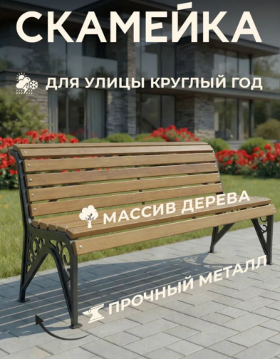 | Ширина, см - 150  Высота, см - 73  Глубина, см - 78  Материал корпуса - Металл, Дерево  Материал сиденья - Дерево, Металл  Вес товара, г - 31550  Гарантия - 6 месяцев  Количество мест - 5  Покрытие корпуса - Влагостойкое  Материал обивки - Дерево  Ширина сиденья, см - 150  Глубина сиденья, см - 47  Высота сиденья, см - 39  Размер труб каркаса, мм - 20  Особенности - С каркасом, С планками  Наличие спинки - Да  Количество в комплекте, шт. - 1  Макс. нагрузка, кг - 500  Исполнение - Деревянное, Металлическое  Целевая аудитория - Взрослая, Детская  Форма поставки - В разобранном виде  Цвет - Светло-серый  Вид выпуска товара - Фабричное производство  Страна-изготовитель - Россия  Скамья садовая выдерживает нагрузку до 500 кг благодаря прочной конструкции из стальной трубы 20×20×1,5 мм и бруса 60×30 мм.  Мебель для бани из дерева Ривьера безопасна для здоровья — в отличие от пластика, натуральная сосна не выделяет токсинов при нагреве. | шт | 5

- Скамья деревянная
Наименование товара | Основные характеристики | Един. Изм. | Кол-во
Скамья деревянная для бани и дачи со спинкой, лавка, осина  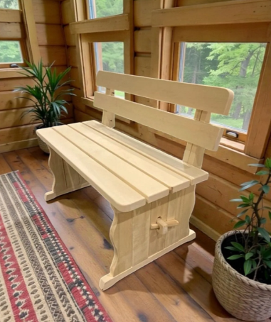 | Скамья из осины не выделяет смолы, не впитывает влагу и не нагревается, также имеет легкий запах древесины. Лавка со спинкой гладкая, отшлифована без покрытия лаком или краской.  Вид скамейки - Скамейка для бани  Ширина, см - 150  Высота, см - 78  Глубина, см - 40  Материал корпуса - Дерево  Материал сиденья - Дерево  Ширина сиденья, см - 150  Глубина сиденья, см - 40  Высота сиденья, см - 44  Наличие спинки - Да  Количество в комплекте, шт. - 1  Назначение (помещение) - Для бани, Для дачи, Для сауны, Для улицы, Для сада  Исполнение - Деревянное  Форма поставки - В разобранном виде  Вид выпуска товара - Фабричное производство  Страна-изготовитель - Россия | шт | 4

- Стол письменный
Наименование товара | Основные характеристики | Един. Изм. | Кол-во
Стол письменный ГУД ЛАКК Сага, темно-бирюзовый/ясень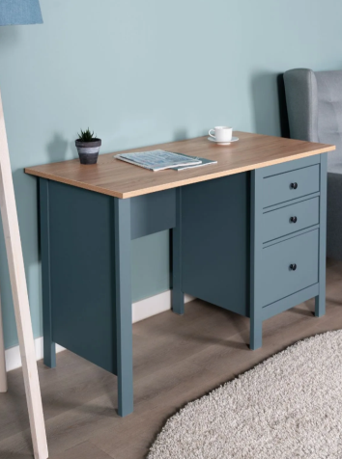 | Комплектация - изделие, фурнитура, инструкция  Ширина, см - 120  Глубина, см - 56  Вес товара, г - 39200  Гарантия - 2 года  Высота, см - 77  Ориентация - Универсальный  Конструкция стола - Прямой  Минимальная высота, см - 77  Максимальная высота, см - 77  Макс. нагрузка, кг - 20  Материал столешницы - ЛДСП  Материал фасада - ЛДСП  Материал подстолья - МДФ  Покрытие - Матовое  Количество ящиков - 3  Количество ножек - 6  Особенности - С ящиками  Тип направляющих - Шариковые  Толщина столешницы, мм - 18  Исполнение - Деревянное  Назначение (помещение) - Для дома, Для дачи, Для офиса  Стиль дизайна - Классический, Скандинавский  Цвет - Бирюзовый, бежевый  Форма поставки - В разобранном виде  Вид выпуска товара - Фабричное производство  Страна-изготовитель - Беларусь | шт | 4

- Стул каркас черный
Наименование товара | Основные характеристики | Един. Изм. | Кол-во
Стул каркас черный, к/з черный ( 1 шт )  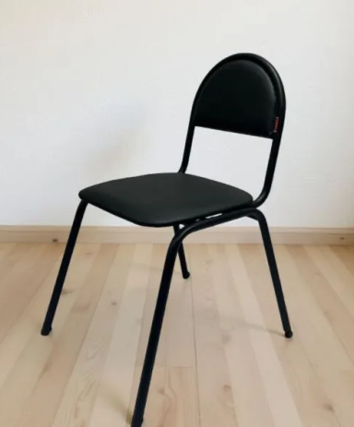 | Ширина, см - 42  Высота, см - 80  Глубина, см - 38  Материал корпуса - Металл  Вес товара, г - 5000  Макс. нагрузка, кг - 100  Количество в комплекте, шт. - 1  Цвет - Черный  Вид выпуска товара - Фабричное производство  Страна-изготовитель - Россия | шт | 8

- Стул компьютерный
Наименование товара | Основные характеристики | Един. Изм. | Кол-во
Кресло компьютерное офисное GOODSTUFF, черный, дышащая спинка, стальная крестовина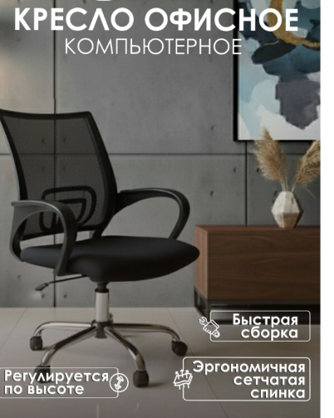 | Комплектация - Колесо 5 шт., Крестовина 1 шт., Газлифт 1 шт., Механизм регулировки высоты 1 шт., Подлокотники 2 шт., Сидение 1 шт., Спинка 1 шт., Комплект фурнитуры 1 шт., Инструкция по сборке 1 шт., Картонная коробка из 5 слойного гофрокартона.  Тип механизма качания - Опора-пиастра  Материал корпуса - Нейлон, Пластик  Материал наполнителя - Пенополиуретан, Поролон  Ширина, см - 48  Высота, см – 63,5  Ширина сиденья, см - 48  Материал обивки - Сетка  Высота спинки, см - 44  Материал крестовины - Нейлон, Пластик  Вес товара, г - 6500  Гарантия - 12 месяцев  Механизм качания - Нет  Макс. нагрузка, кг - 100  Фиксация спинки - В рабочем положении  Регулировка - Высоты сиденья  Покрытие корпуса - Матовое, Пластиковое  Рисунок на обивке - Текстиль  Размер газлифта - XXL  Количество в комплекте, шт. - 1  Форма поставки - В разобранном виде  Стиль дизайна -Современный,  Молодежный  Исполнение - Пластиковое, Тканевое  Цвет - черный  Вид выпуска товара - Фабричное производство | шт | 4

- Стул складной деревянный
Наименование товара | Основные характеристики | Един. Изм. | Кол-во
Стул складной деревянный 1 шт СТАНДАРТ+  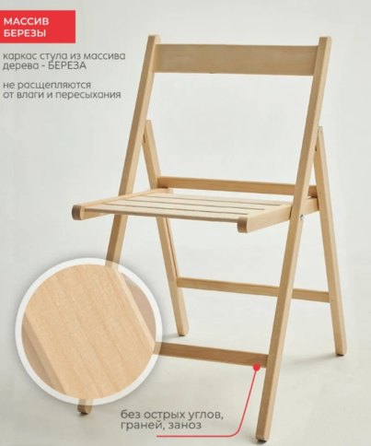 | Комплектация - Стул складной деревянный; комплект креплений; инструкция  Ширина, см - 42  Высота, см - 77.5  Глубина, см - 52  Материал корпуса - Дерево  Материал обивки - Без обивки  Вес товара, г - 2500  Гарантия - 12 месяцев  Покрытие корпуса - Без покрытия  Материал наполнителя - Без наполнителя  Ширина сиденья, см - 38  Высота сиденья, см - 46  Глубина сиденья, см - 40  Ширина спинки, см - 42  Высота спинки, см - 34  Особенности - На ножках  Исполнение - Деревянное  Макс. нагрузка, кг - 100  Количество в комплекте, шт. - 1  Цвет - Бежевый  Форма поставки - В разобранном виде  Вид выпуска товара - Фабричное производство  Страна-изготовитель -Россия | шт | 10

- Шезлонг широкий 75см для дачи и сада складной
Наименование товара | Основные характеристики | Един. Изм. | Кол-во
Шезлонг широкий 75см для дачи и сада складной, деревянный, уличный, переносной, прочный лежак для загара и отдыха  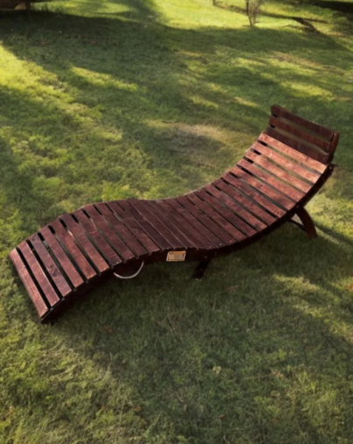 | Комплектация – шезлонг, подголовник, крепления подголовника  Длина, см - 200  Ширина, см - 75  Высота, см - 30  Материал корпуса - Береза, Дерево  Материал обивки - Береза, Дерево  Вес товара, г - 14950  Количество мест - 1  Покрытие корпуса - Влагостойкое  Матрас в комплекте - Нет  Особенности - Складная конструкция  Количество в комплекте, шт. - 1  Целевая аудитория - Взрослая  Макс. нагрузка, кг - 155  Назначение (помещение) - Для улицы, Для пляжа, Для дачи, Для дома, Для сада  Исполнение - Раскладное  Стиль дизайна - Минимализм  Форма поставки - В собранном виде  Цвет - Коричневый  Вид выпуска товара - Фабричное производство  Страна-изготовитель - Россия | шт | 10

- Шкаф бухгалтерский
Наименование товара | Основные характеристики | Един. Изм. | Кол-во
Шкаф бухгалтерский Меткон ШМ-120ТМ2, В.Ш.Г. 1200х460х350  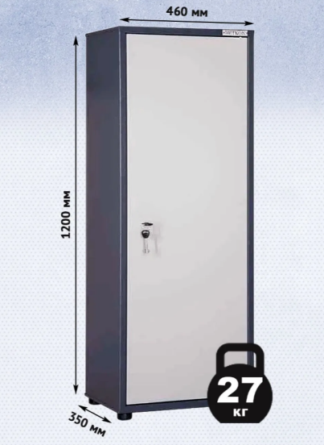 | Шкаф для офиса односекционный ШМ-120 ТМ2 предназначен для хранения документации в папках «Корона» — формат А4.  Толщина корпуса и двери шкафа 1 мм. Шкаф односекционный, оснащен съемными полками и трейзером. В двери установлен ключевой сувальдный замок.  Цвет корпуса: тёмно-серый, двери: светло-серый с эффектом молотковой эмали.  Масса, кг - 27  Размеры (ВхШхГ), мм - 1200 х 460 х 350  Объем, куб. м - 0,2  Взломостойкость - нет  Замок - ключевой  Толщина, мм - 1 стенки / 1 дверь  Трейзер - есть  Количество полок - 2  Способ крепления - к стене и полу  Цвет - светло-серый, темно-серый | шт | 1

Адрес доставки товара: г. Таштагол, ул. Макаренко 16, помещ.2. По согласованию с Заказчиком доставка в пункт выдачи заказов в г.Таштагол.

Срок поставки товара – в течение 14 (четырнадцать) календарных дней с момента заключения контракта.

Комплект поставки
а) документы о сертификации продукции, (оригиналы, либо надлежащим образом заверенные копии сертификатов безопасности, сертификаты пожарной безопасности, сертификаты (или декларации) соответствия и т. д.);
б) технический паспорт на продукцию на русском языке и инструкцию пользователя (руководство по эксплуатации) продукцией на русском языке.
в) оформленные гарантийные талоны или аналогичные документы, с указанием заводских (серийных) номеров продукции и гарантийного периода;

Требования к упаковке оборудования
Оборудование поставляется в специальной упаковке, обеспечивающей полную сохранность оборудования на весь срок его транспортировки, с учетом перегрузок и длительного хранения. Весь товар должен быть скомплектован по местам согласно принадлежности к конкретному типу продукции.

Прочие условия
Поставляемое оборудование должно быть новым (не допускается поставка выставочных образцов, а также оборудования, собранного из восстановленных узлов и агрегатов).

